Objectifs
- Découvrir un autre système de numération : la numération vigésimale (à base vingt) maya.

Activité
Un peu d’archéologie
La civilisation maya utilisait vingt symboles pour compter :
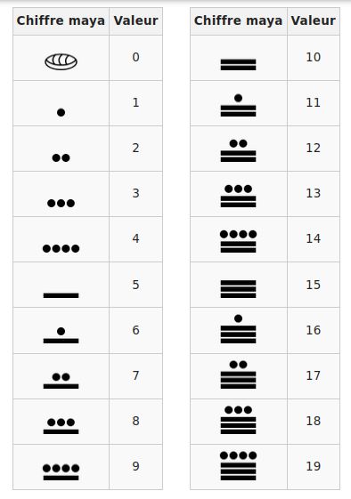
Ces symboles étaient superposés pour construire des nombres plus grands :
- le nombre d’unités en bas.
- puis le nombre de vingtaines au dessus.
- puis le nombre de « quatre-centaines » au dessus ; et ainsi de suite
Voici comment quelques exemples de la manière dont les mayas auraient écrit nos nombres:
42 = 2×20 + 2×1 :  120 = 6×20 : 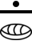 508 = 1×400 + 5×20 + 8×1 : 

Questions
- À partir de quel nombre les mayas ont-ils besoin de trois étages pour l’écrire ? quatre étage ? cinq étages ?
- Écrire en numération maya les nombres suivants : 21 ; 399 ; 8 001 ; 5721
- La stèle de la Mojarra (datée d’environ 156 après J.C., voir ci-dessous) comporte deux dates, constituée chacune de cinq nombres.
Quels sont les nombres qui constituent ces dates ?
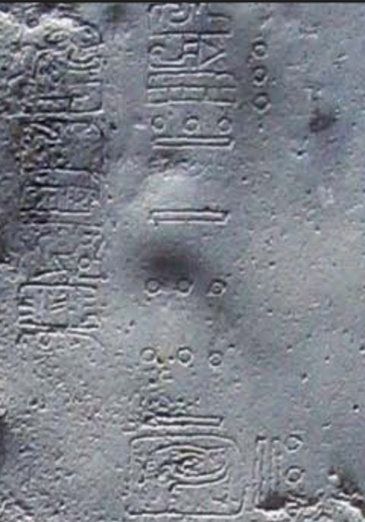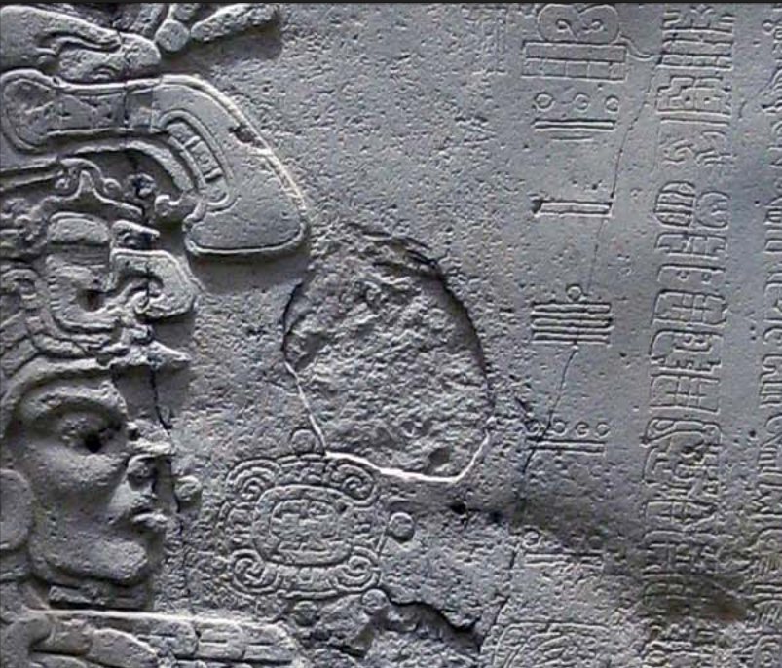
- Effectuer en numération maya les opérations suivantes :
1 + 2 ; 21 + 3 ; 15 + 6 ; 104 + 87 ;

